Makam Radin Inten II
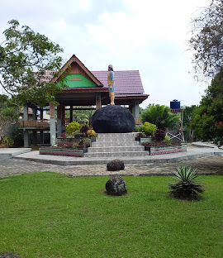
Makam Radin Inten II berada di Desa Gedungharta, Kecamatan Penengahan, Kabupaten Lampung Selatan, Provinsi Lampung. Kompleks pemakaman yang juga dikenal dengan nama Benteng Cempaka ini merupakan cagar budaya sekaligus destinasi wisata sejarah yang sering dikunjungi untuk berziarah.
Detail Utama Lokasi
- Situs Bersejarah: Selain makam sang pahlawan, area ini dikelilingi oleh gundukan tanah persegi empat yang dulunya berfungsi sebagai benteng pertahanan atau benteng cempaka.
- Fasilitas: Kawasan ini dilengkapi dengan area parkir, toilet, dan museum mini yang menyimpan berbagai peninggalan bersejarah serta benda-benda yang terkait dengan perjuangan Radin Inten II.
- Aksesibilitas: Berjarak tidak terlalu jauh dari ibu kota Kabupaten Lampung Selatan (Kalianda), menjadikannya destinasi yang mudah dijangkau oleh wisatawan dari arah Bandar Lampung maupun daerah lainnya.

Mengenal Radin Inten II
Radin Inten II (berusia 22 tahun saat gugur pada 5 Oktober 1856) adalah pahlawan nasional yang dikenal sangat gigih memimpin rakyat Lampung melawan penjajahan Belanda. Ia menggunakan strategi perang gerilya yang sangat efektif dan berhasil menyatukan berbagai kelompok masyarakat Lampung untuk mempertahankan kedaulatan wilayahnya.

